STEAM ТЕХНОЛОЛОГИЯСЫН МЕКТЕПКЕ ДЕЙІНГІ ОҚЫТУ ҮДЕРІСІНЕ КІРІКТІРУДІҢ ТИІМДІ ЖОЛДАРЫ

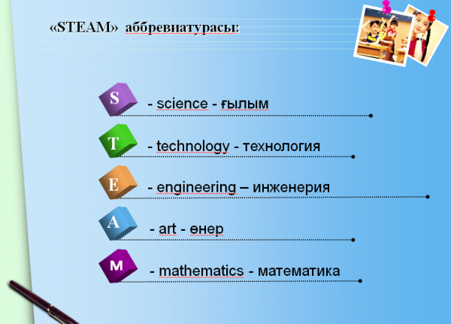

СТЕАМ технологиясы дегеніміз не?

СТЕАМ (STEAM) — қазіргі заманғы инновациялық білім беру бағыты.
Ол бес негізгі бағытты біріктіреді:

S (Science) Ғылым – тәжірибе жасау, зерттеу
T (Technology) Технология – техниканы, құрылғыларды қолдану
E (Engineering) Инженерия – құрастыру, жобалау
A (Art) Өнер – шығармашылық, бейнелеу, дизайн
M (Mathematics) Математика – санау, өлшеу, логикалық ойлау

СТЕАМ технологиясының мақсаты:
STEAM-бұл балаларды ойлауға, зерттеуге, сұрақ қоюға, тәжірибе жасауға және өз бетімен шешім табуға үйрететін инновациялық әдіс. Бұл тәсілде бала дайын жауапты күтпейді. Керсінше өзі ізденіп, тәжірибе арқылы жаңа білімге қол жеткізеді. Бақшада STEAM технологиясын қолдану- балалардың шығармашылық, танымдық, әлеуметтік және комуникативтік қабілеттерін дамытуға бағытталған ерекше тәсіл. Мұнда оқу процесті ойымен ұштастырып, әр бала өзін нағыз зеттеуші әрі ойлап табушы ретінде сезінеді.

Негізгі ерекшеліктері мен міндеттері:

1. "Қазіргі балалардың негізгі мәселесі " (Мысалы: Дайын ақпаратқа тәуелділік, креативті ойлаудың төмендеуі).

STEAM-жүйесі осы мәселенін қалай шешеді (балаларды ізденуге, сұрақ қоюға үйрету, қателесуден қорықпауға ) үйретеді

2. Зерттеу және тәжірибе жасау – балалар судың қасиеті, магнит күші, ауа қасиеттері.тб

3. Шығармашылық және инженерлік ойлау , технология– бала сурет салып қана қоймай, соны модельдейді, жасанды интелект арқылы балалардың жұмыстарын жандандыру.

4. Командалық жұмыс – балалар бірлесіп шешім іздейді.

5. Қолмен әрекет арқылы үйрену (learning by doing) – тәжірибені өздері жасап көреді.

Балабақшада STEAM әдісін қолданудың тәсілдері

STEAM технологиясы балаларды дайын ойыншықтар мен оқулықтардан басқа, қоршаған ортадағы заттарды пайдаланып, ойын арқылы үйренуге ынталандырады.

1. Ғылым (Science) және Технология (Technology) элементтерін біріктіру

Қарапайым Тәжірибелер ("Кішкентай Ғалымдар"):

Мысал: "Су және бояу" немесе "Сабын көпіршіктері"

Дағды: Себеп-салдар байланысын түсіну, болжам жасау.

Қолданыс: Балалар тәжірибе жасайды (Ғылым), процесті бейнекамераға түсіріп, суретке салады (Технология).

Бастапқы Робототехника/Құрылғылар:

Мысал: Қарапайым Lego немесе арнайы STEM-құрастырғыштарды қолдану.

Дағды:нұсқаулық бойынша жұмыс істеу.

2. Инженерия (Engineering) және Өнер (Art) элементтерін біріктіру

Құрастыру және Жобалау:

Мысал: Балаларға "Үш кішкентай торай" ертегісіндегідей берік үй құрастыру тапсырылады. Олар әртүрлі материалдарды (қағаз, таяқша, кардон) пайдаланады.

Дағды: Мәселені шешу, материалдардың қасиеттерін зерттеу, жобалау (Инженерия).

Қолданыс: Үйдің тек беріктігіне ғана емес, әдемілігіне (түсі, формасы, дизайны) де көңіл бөлу (Өнер).

Қайта Өңдеу Өнері (Upcycling Art):

Дағды: Шығармашылық, ресурстарды үнемдеу туралы түсінік, дизайн.

Оны өлшеу: Ұсақ заттарды өлшеу (3 саусақпен, алақанмен, пішіндерді атау). (Математика)

STEAM технологиясының негізгі қағидасы

Ең маңыздысы — тәрбиеші рөлі тек ақпарат беруші болудан қалып, бағыттаушы болуы керек.

Сұрақ қою: "Неліктен бұл құлады?" "Басқаша қалай жасауға болады?"

Баланың ізденуі: Балаға қателесуге және өз қатесінен сабақ алуға мүмкіндік беру. Баланың ойын шектемеу.

Біріктіру: Әрбір істе "Ғылым", "Инженерия" немесе "Өнер" элементтерінің қайсысы бар екенін балалармен бірге талқылау.

Бұл әдістер баланың ойлауын дамытып, оны болашаққа дайындайды.

Ата-аналармен серіктестік

Үйде STEAM-тәжірибелерін жалғастыру

Баланың қызығушылығын қолдау

Бірлескен жобалар жасау (мысалы, үйде диірмен құрастыру)

СТЕАМ технологиясын балабақшада қолдану мысалдары:

Сценарий: "Көпір салайық"

Мақсат: Балалар өз қолдарымен көпір құрастырады.

Материалдар: Қағаз, картон, LEGO, жіп, желім.

Қадамдар:

Көпір не үшін керек екенін талқылау (Ғылым).

Қандай материалдар қолдануға болатынын таңдау (Инженерия).

Құрастыру жоспарын жасау (Математика).

Құрастыру және безендіру (Өнер).

Құрастырылған көпірді сынау (Технология).

Әр әрекетке сұрақ қоюды ұмытпаймыз: "Неге бұл материалды таңдадың?",

"Қалай жұмыс істейді деп ойлайсың? "Балалардың қиялын шектемеиміз, олар

өз шешімдерін ұсынуы керек.

СТЕАМ технологиясының балаға беретін пайдасы:

Логикалық және сыни ойлау дамиды.

Қоршаған ортаны зерттеу дағдысы қалыптасады.

Тіл байлығы мен сөздік қоры артады.

Коммуникативтік және шығармашылық қабілет дамиды.

Болашақта ғылым мен технологияға қызығушылық .

Құрметті әріптестер, қазылар алқасы!

Мен өз сөзімді қорытындылай келе, мынаны айтқым келеді: Қазыр «Адал азамат» бағдарламасы бойынша да. Қаржылық сауаттылыққа балаларды балабақшадан баулу. "Біз бүгінгі балабақшада ертеңгі инженерді, ғалымды және шығармашыл азаматты тәрбиелеп жатырмыз."Біз балаға тек білім бермейміз, біз оның бойында басты дағдыларды қалыптастырамыз.

Нақты айтқанда, STEAM арқылы:

Бала өз ойын ашық айта алатын болады, себебі ол әрбір тәжірибеден кейін не көргенін және не үйренгенін талқылауға үйренеді (Коммуникация).

Бала өзіне сенімді болып қалыптасады, себебі ол құрастыру процесінде қателік жасаудан қорықпайды, керісінше, әр қателіктен кейін дұрыс шешім табады (Сын тұрғысынан ойлау).

Бала креативті және жаңашыл болады, себебі ол конструктордан тек бір нәрсе емес, әртүрлі құрылымдарды ойлап таба алады (Шығармашылық).

Қорыта келгенде: Қазіргі таңдағы бала – ертеңгі көшбасшы. Ал STEAM технологиясы – осы көшбасшылықтың берік іргетасы.

Назарларыңызға рахмет!

